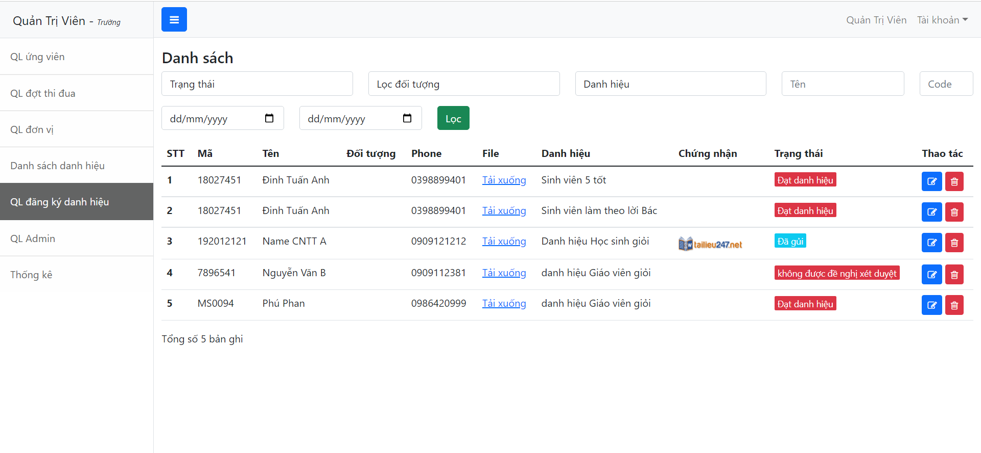
- thêm cột Đơn vị sau cột Đối tượng
- ẩn cột Phone cũng được.
- thêm cột Ngày đạt: Lấy dữ liệu là ngày phê duyệt trạng thái đạt danh hiệu
- cái Đối tượng sao nó ko hiện?

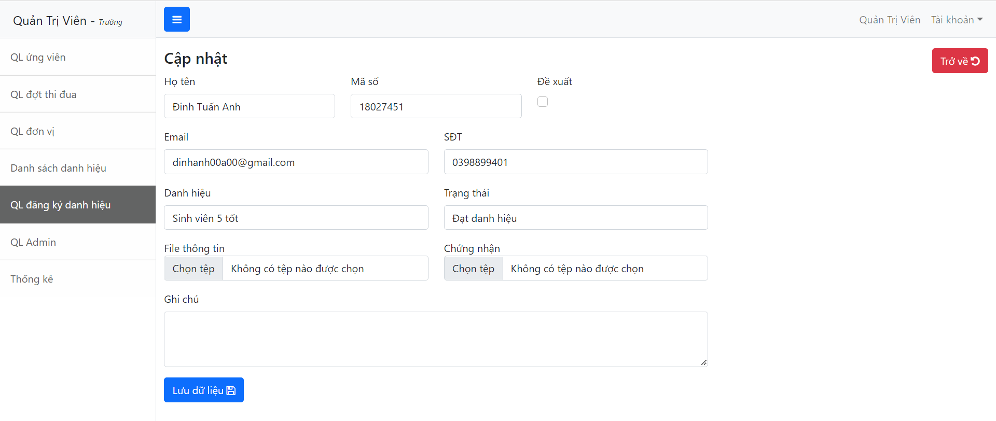
- Thêm Đơn vị sau cái Mã số

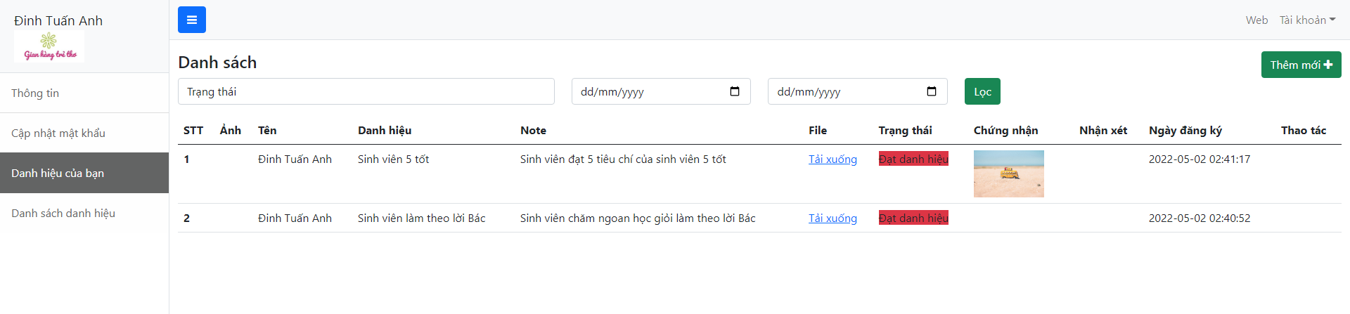
- Làm cho ứng viên có thể xem và tải cái ảnh chứng nhận về. nó đang bị ko thể click vào để xem đc.

